ANALISA MOMEN PADA TIANG PANCANG DIAMETER 500MM DENGAN METODE PERHITUNGAN JAPAN INDUSTRIAL STANDARD
Fahmi Ramdani^{a,1}
ª Program Studi Teknik Sipil, Universitas Nusa Putra, INDONESIA
¹ fahmiramdani460@gmail.com
Diterima ………….; diperbaiki ……….; disetujui ……..
ABSTRACT
Dermaga merupakan bangunan pelabuhan yang digunakan untuk merapat dan menambatkan kapal yang melakukan bongkar muat barang dan menaik-turunkan penumpang dan juga merupakan sebuah struktur bangunan yang dibuat di laut untuk menghubungkan bagian darat dan pelabuhan. Dermaga terdiri dari dua struktur yaitu struktur atas (balok, poer, dan plat lantai) dan struktur bawah (tiang pancang). Pada pembangunan dermaga yang termasuk kedalam proyek KSPN Gili Air yang berlokasi di Kabupaten Lombok Utara, dermaga tersebut menggunkan tipe wharf, dermaga yang dibuat sejajar pantai dan sedikit menjorok ke laut dengan membangun dermaga apung. Struktur bawah yang di gunakan adalah jenis tiang pancang (spun pile). Spun pile merupakan tiang pancang beton pratekan dengan penampang lingkaran berongga. Maka dalam penelitian ini penulis akan melakukan sebuah penelitian mengenai analisa momen pada tiang pancang dengan sebuah metode perhitungan JIS agar mengetahui berapa besar beban crack yang di hasilkan, berapa beban maksimalnya, dan berapa besar selisih yang dihasilkan dalam hasil uji bending pada tiang pancang dengan menggunakan metode JIS ini.  Berdasarkan penelitian nilai beban yang dihasilkan adalah 7.365,42 kg untuk Pcrack, baik digunakan karena hasil uji test ketika mencapai nilai 7.500 kgf tidak terjadi retak/dalam keadaan baik. Dengan nilai Pultimate spesifikasi atau beban maksimalnya yang dihasilkan yaitu 15.429,94 kg yang artinya ketika benda uji di berikan tekanan sebesar 15.429,94 kg, maka akan terjadi patahan pada benda uji. Dari hasil analisis perhitungan momen lentur ini dapat dilihat bahwa dengan nilai yang diperoleh, masih aman untuk dilakukan pengujian karena tidak terjadi retakan bahkan patahan. Setelah nilai beban yang di tetapkan.selisih pada saat dilakukan pengujian yaitu sekitar 134,58 kgf. pengujian dapat di hentikan dengan kesepakatan antara konsultan, kontraktor dan penguji, dengan catatan benda uji masih dalam keadaan baik |  |   KATA KUNCI
Dermaga _1
Momen Lentur _2
Spun Pile _3

ABSTRACT  The pier is a port building that is used to dock and moor ships that loading and unloading of goods and passengers and a building structure made at sea to connect the land and harbor. The pier consists of two structures, namely the upper and the lower structure. In the construction of the wharf which is included in Gili Air KSPN project located in North Lombok, uses the wharf type, the pier is made parallel to the coast and slightly protrudes into the sea by building a floating. The lower structure used is the type of spun pile. Spun pile is a prestressed concrete pile with a hollow circular . So in this study the author will conduct a study on moment analysis on piles with a JIS calculation method in order to find out how much crack load is produced, what is the maximum load, and how much difference is generated in the results of bending tests on piles using the method JIS.  Based on the research, the resulting load value is 7.365,42kg for Pcrack, it is good to use because the test results when it reaches a value of 7.500kgf there are not cracks / in good condition. With the Pultimate value specification or the maximum load is 15.429,94kg, when the test object is given a pressure of 15.429,94kg, there will be a fracture in the test. the result analysis calculation of the bending moment, it can be seen that with the value obtained, it is still safe for testing because there are no cracks and even fractures. After the load value is set, the difference at the time of testing is about 134,58kgf. the test can be stopped by agreement between the consultant, contractor and tester, provided the test object is still good condition. |  | KATA KUNCI  Wharf _1  Bending Moment _2  Spun Pile _3
This is an open-access article under the CC–BY-SA license

Pendahuluan
Dermaga merupakan bangunan pelabuhan yang digunakan untuk merapat dan menambatkan kapal yang melakukan bongkar muat barang dan menaik-turunkan penumpang dan juga merupakan sebuah struktur bangunan yang dibuat di laut untuk menghubungkan bagian darat dan pelabuhan. Dermaga terdiri dari dua struktur yaitu struktur atas (balok, poer, dan plat lantai) dan struktur bawah (tiang pancang) yang berfungsi mendukung bagian diatasnya.
Dermaga dapat dibedakan menjadi 3 tipe yaitu, tipe wharf merupakan dermaga yang dibuat sejajar pantai dan dapat dibuat berimpit dengan garis pantai atau agak menjorok ke laut. Biasanya digunakan untuk pelabuhan barang potongan atau peti kemas. Tipe pier merupakan dermaga serupa dengan tipe wharf (berada di garis pantai) yang berbentuk jari dan dapat untuk merapat kapal pada dua sisinya, dan tipe jetty merupakan dermaga yang dibangun menjorok cukup jauh ke arah laut, dengan maksud agar ujung dermaga berada pada kedalaman yang cukup untuk merapat kapal. Pada umumnya jetty digunakan untuk merapat kapal tanker, kapal LNG, tongkang pengangkut batu bara. (Triatmodjo, 2009)
Pada pembangunan dermaga yang termasuk kedalam proyek KSPN (Kawasan Strategis Pariwisata Nasional) gili air yang berlokasi di kabupaten Lombok utara, dermaga tersebut menggunkan tipe wharf, dermaga yang dibuat sejajar pantai dan sedikit menjorok ke laut dengan membangun dermaga apung. Struktur bawah yang di gunakan adalah jenis tiang pancang (spun pile). Spun pile merupakan tiang pancang beton pratekan dengan penampang lingkaran berongga.

1.1. Rumusan Masalah
- Berapa beban crack yang di hasilkan dari perhitungan dengan menggunakan metode Japan Industrial Standard (A 5335-1987)?
- Berapa beban maksimal yang di hasilkan dari perhitungan dengan menggunakan metode Japan Industrial Standard (A 5335-1987)?
- Berapa selisih dari hasil perhitungan Japan Industrial Standard dengan hasil uji Bending pada tiang pancang (Spun Pile) ?

1.2. Rumusan Masalah
- Untuk mengetahui berapa beban crack yang di hasilkan dari perhitungan dengan menggunakan metode Japan Industrial Standard (A 5335-1987)
- Untuk mengetahui berapa beban maksimal yang dihasilkan dari perhitungan dengan menggunakan metode Japan Industrial Standard (A 5335-1987)
- Untuk mengetahui berapa selisih dari hasil perhitungan Japan Industrial Standard dengan hasil uji Bending pada tiang pancang (Spun Pile)

Metode

2.1. Tempat dan waktu penelitian
Penelitian ini dilakukan pada proyek Penataan Kawasan 3 Gili , terletak di Dusun Gili Air Desa Gili Indah, Kecamatan Pamenang, Kabupaten Lombok Utara, Nusa Tenggara barat. Pada penelitian ini pengujian dilakukan di laboratorium struktrus program studi Teknik sipil Institut Teknologi Sepuluh Nopember, dilaksanakan pada tanggal 16 Juni 2021.

2.2. Bagan alir Penelitian
Untuk mencapai tujuan penulisan dan mendapatkan hasil penelitian serta memelihara sistematika penulisan yang baik maka disusunlah langkah-langkah penulisan di bawah ini :
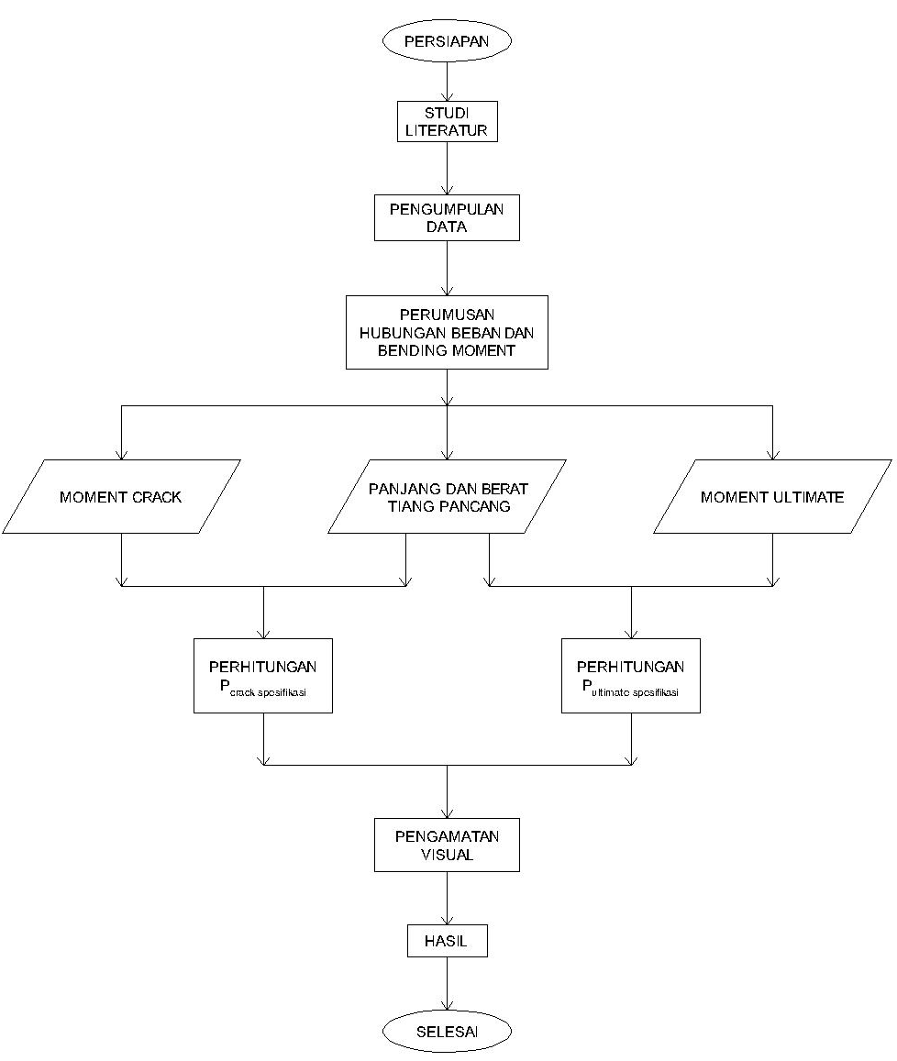

Hasil dan Pembahasan

Perumusan hubungan beban dan bending moment berdasarkan Persamaan 1
Perumusan hubungan beban dan bending moment berdasarkan persamaan 1 untuk mendapatkan nilai gaya P dengan cara menjabarkan Persamaan 1 yang terdapat dalam JIS 5335 1987.

M=1/40 g_ mL+P/4 (3/5 L-1) (Persamaan 1, JIS 5335 1987) [2]

M : momen lentur (kNm)
g : kecepatan gravitasi 9.81 m/s2
m : massa PC-Pile (kN)
L : panjang PC-Pile (m)
P : beban yang diberikan (kN)

Perhitungan P_{crack spesifikasi} untuk pengetesan bending
Merhitungan P_{crack} _{spesifikasi} ini dilakukan untuk mengetahui nilai tekanan yang di berikan terhadap benda uji sampai dengan terjadi nya retakan, perhitungan ini juga di jadikan sebagai batasan nilai akan terjadinya retakan pada saat di lakukan nya uji bending terhadap benda uji.
Spesifikasi benda uji :
- Produk : Spunpile D500A2 – 12meter (Bottom)
- Panjang (L) : 12 meter
- Berat (q) : 301 kg/m’
- M_{crack spesifikasi} : 12.500 kgm
Gambar 2. Skema Pembebanan
Keterangan :
- L₁ = 2,4 meter
- L₂ = 3,1 meter
- L₃ = 1 meter

$$R_{A}= R_{B }=0.5P+0.5 qL$$
$$M= R_{A }\left(L_{2 }+0.5L_{3 }\right)-\left(0.125qL^{2}-0.25PL_{3 }\right)$$
$$M= 0.5PL_{2 }+0.5qLL_{2 }+0.25qLL_{3 }-0.125qL^{2}$$
Jika M = M_{crack spesifikasi} maka :
$$P_{crack }= \frac{M_{ }-0.5qLL_{2 }-\left(0.25qLL_{3 }+0.125qL^{2}\right)}{0.5L_{2 }}$$
$$P_{crack }= \frac{12 500-0,5.301.12.3,1-\left(0,25.301.12.1+0,125.301.{12}^{2}\right)}{0.5.3,1}$$
$$P_{crack }= \frac{12 500-5 598,6-903+5 418}{1,55}$$
$$P_{crack }= \frac{11 416,4}{1,55}$$
$$P_{crack }= 7 365,42$$
Jika M = M_{crack spesifikasi} maka :
P_{crack Spesifikasi} = 7.365,42 kgf
Dari hasil perhitungan Pcrack spesifikasi didapat nilai 7.365,42 kgf yang artinya ketika benda uji di berikan tekanan sebesar 7.365,42 kgf, maka akan terjadi retakan pada benda uji, dengan demikian dari hasil perhitungan tersebut dapat di jadikan sebagai nilai minimun untuk tekanan yang diberikan sampai terjadinya retakan pada benda uji.

Perhitungan P_{ultimate spesifikasi} untuk pengetesan bending
Perhitungan P_{ultimate} s_{pesifikasi} ini dilakukan untuk mengetahui nilai tekanan yang di berikan terhadap benda uji sampai dengan terjadi nya patahan, perhitungan ini juga di jadikan sebagai Batasan nilai maksimum akan terjadinya patahan pada saat dilakukannya uji bending terhadap benda uji.
- Produk : Spunpile D500A2 – 12meter (Bottom)
- Panjang (L) : 12 meter
- Berat (q) : 301 kg/m’
- M_{ultimate spesifikasi} : 25 000 kgm

Keterangan :
- L₁ = 2,4 meter
- L₂ = 3,1 meter
- L₃ = 1 meter
- L₃ = 1 meter
$$M_{1}= R_{A }\left(L_{2 }+0.5L_{3 }\right)-\left(0.125qL^{2}-0.25PL_{3 }\right)$$
$$= 0.5PL_{2 }+0.5qLL_{2 }+\left(0.25qLL_{3 }-0.125qL^{2}\right)$$
$$R_{A}= R_{B }=0.5P+0.5 qL$$
$$M_{1}= R_{A }\left(L_{2 }+0.5L_{3 }\right)-\left(0.125qL^{2}-0.25PL_{3 }\right)$$
$$= 0.5PL_{2 }+0.5qLL_{2 }+0.25qLL_{3 }-0.125qL^{2}$$

Jika M₁ = M_{ultimate spesifikasi} maka ;

$$P_{ultimate }= \frac{M_{1 }-0.5qLL_{2 }-\left(0.25qLL_{3 }+0.125qL^{2}\right)}{0.5L_{2 }}$$
$$P_{\begin{aligned}ultimate \\ \\ \end{aligned}}= \frac{25 000-0,5 .301 .12.3,1-\left(0,25.301 .12.1+0,125.301.{12}^{2}\right)}{0.5.3,1}$$
$$P_{ultimate }= \frac{25 000-5 598,6-903+5 418}{1,55}$$
$$P_{ultimate }= \frac{25 000-5 598,6-903+5 418}{1,55}$$
$$P_{ultimate}= \frac{223 916,4}{1,55}$$
P_{ultimate S} = 15.429,94 kgf
Dari hasil perhitungan P_{ultimate spesifikasi} didapat nilai 15.429,94 kgf yang artinya ketika benda uji di berikan tekanan sebesar 15.429,94 kgf, maka akan terjadi patahan pada benda uji, dengan demikian dari hasil perhitungan tersebut dapat di jadikan sebagai nilai maksimum untuk tekanan yang diberikan sampai terjadinya patahan pada benda uji

Pengamatan secara visual

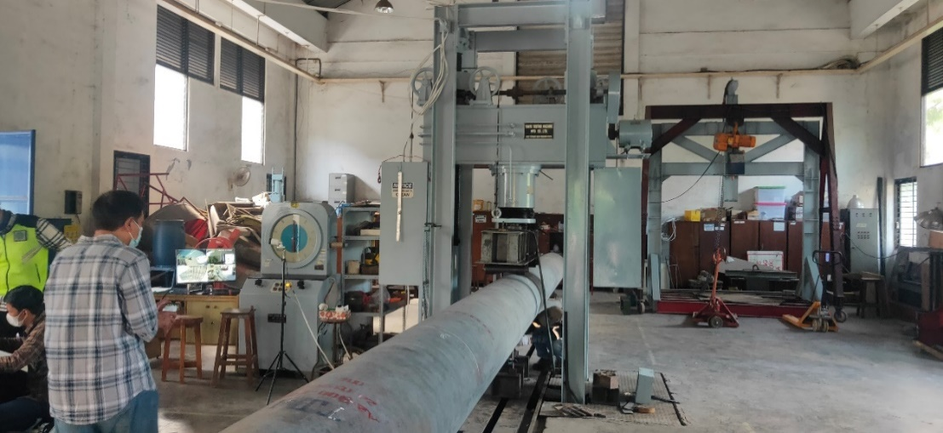
Gambar 3. Bending Machine Test

Bending Machine Test adalah mesin untuk menguji kekuatan lentur pada benda uji dengan cara memberikan tekanan pada benda uji melalui silinder penyalur.

- Langkah – Langkah
- Posisikan jarak antar tumpuan 3/5 dari total panjang benda uji seperti pada gambar 4 , kemudian beri marking pada sisi dalam tumpuan untuk mengantisipasi terjadinya pergeseran pada saat meletekan benda uji.

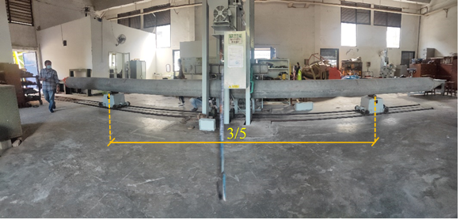
Gambar 4. Posisi tumpuan

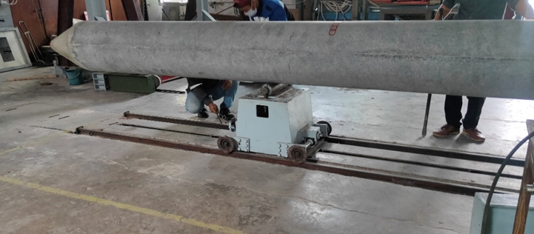
Gambar 5. Tumpuan

- Marking pada benda uji dari tengah /as 0,5m kearah kiri dan kea rah kanan, kemudian dari ujung kiri ke arah tengah 1/5 dari total panjang benda uji, lakukan juga dari ujung kanan ke arah tengah 1/5 dari total panjang benda uji, seperti pada gambar 6.
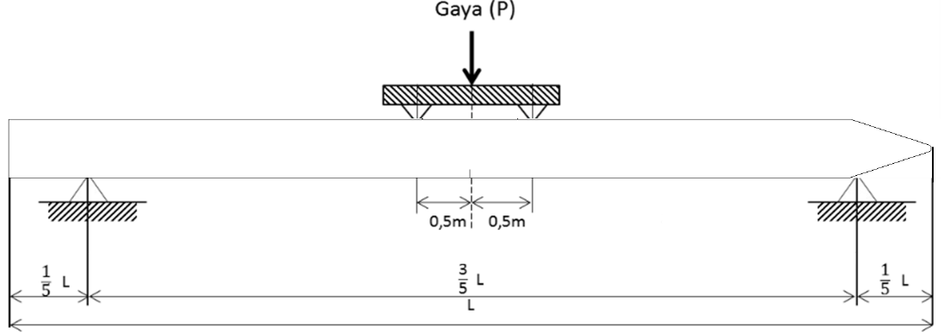
Gambar 6. Sketsa marking pada benda uji

- Letakan benda uji pada tumpuan menggunakan crane, kemudian posisi kan benda uji mengikuti letak pada tumouan yang telah di atur, gunakan marking pada benda uji sebagai tanda bantu, lalu kunci benda uji pada tumpuan agar benda uji tidak bergeser atau terguling.
- Ketinggian hydraulic jack diatur menyesuaikan dengan diameter benda uji, beri jarak 10cm antara benda uji dan ujung bawah silinder penyalur beban, supaya benda uji masih bisa bergeder dengan bebas, seperti pada gambar 7
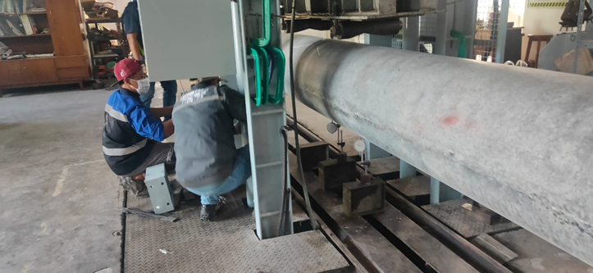
Gambar 7. Jarak antara silinder penyalur tekanan dengan benda uji 10cm

- Pastikan posisi benda uji di tengah tengah mesin uji dan tempelkan silinder penyalur tekanan ke permukaan benda uji, gunakan marking untuk membantu posisinya.
- Pasang sensor pengukur lendutan (Dial Gauge) di tengah bentang benda uji atau pada lokasi yang ingin di ketahui lendutannya.
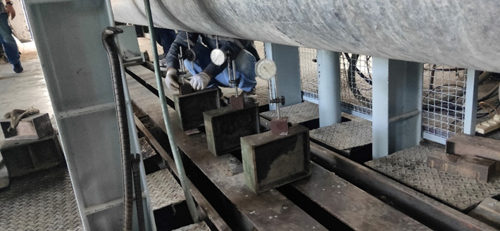
Gambar 8. Dial Gauge (DG)

Dial Gauge atau sering juga di sebut dengan Dial indicator adalah alat ukur yang digunakan untuk mengukur dan memeriksa kerataan atau kesejajaran pada permukaan benda dengan skala pengukuran yang sangat kecil. (Novi Eka Wulandari, 2016). Bentuk nya menyerupai jam analog, alat in sangat istimewa karena tingkat simpangannya yang sangat kecil dapat menccapai 0,0002 mm.
- Pasang CCTV di lokasi lokasi yang ideal untuk melihat proses pengujian berlangsung
- Lakukan pembebanan secara bertahap dan catat nilai tekanan pada benda uji, lihat CCTV di monitor untuk memantau aktivitas pengujian
- Jika benda uji sudah cukup dilakukan pengujian dan perhitungan Pcrack dan Pultimate menggunakan permasamaan 1 hasil nya sudah mencukupi maka pengujian dapat di hentikan dengan kesepakatan Bersama.

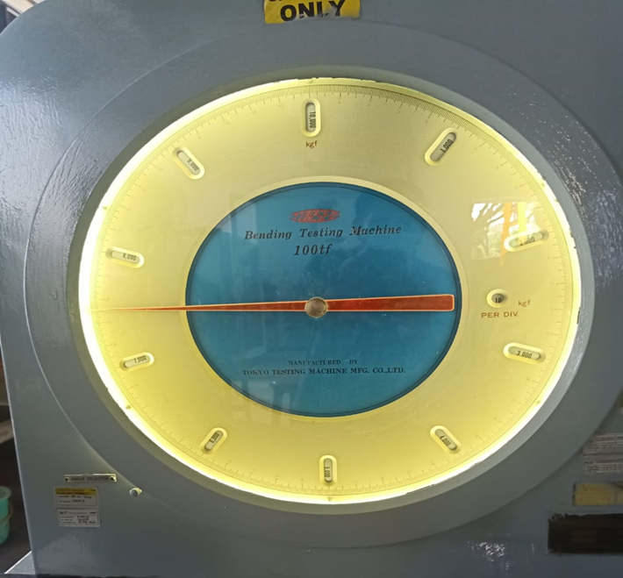
Gambar 9. hasil bacaan mesin uji

Pada gambar 3.9 jarum menujukan nilai yaitu 7500 kgf, artinya beban yang telah di berikan terhadap tiang pancang atau benda uji tersebut adalah 7500 kgf.

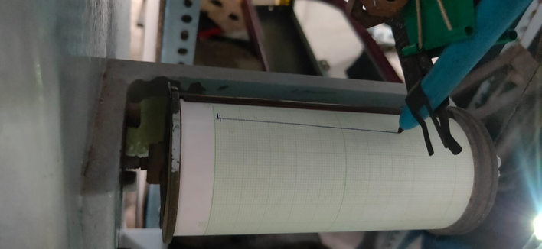
Gambar 10. Log grafik hasil bacaan mesin

Pada gambar 10. dapat di lihat grafik dari hasil pengujian terhadap tiang pancang atau benda uji, yang menghasilkan garis sejajar tidak penurunan menandakan benda dalam keadaan baik dan tidak terjadi keretakan.
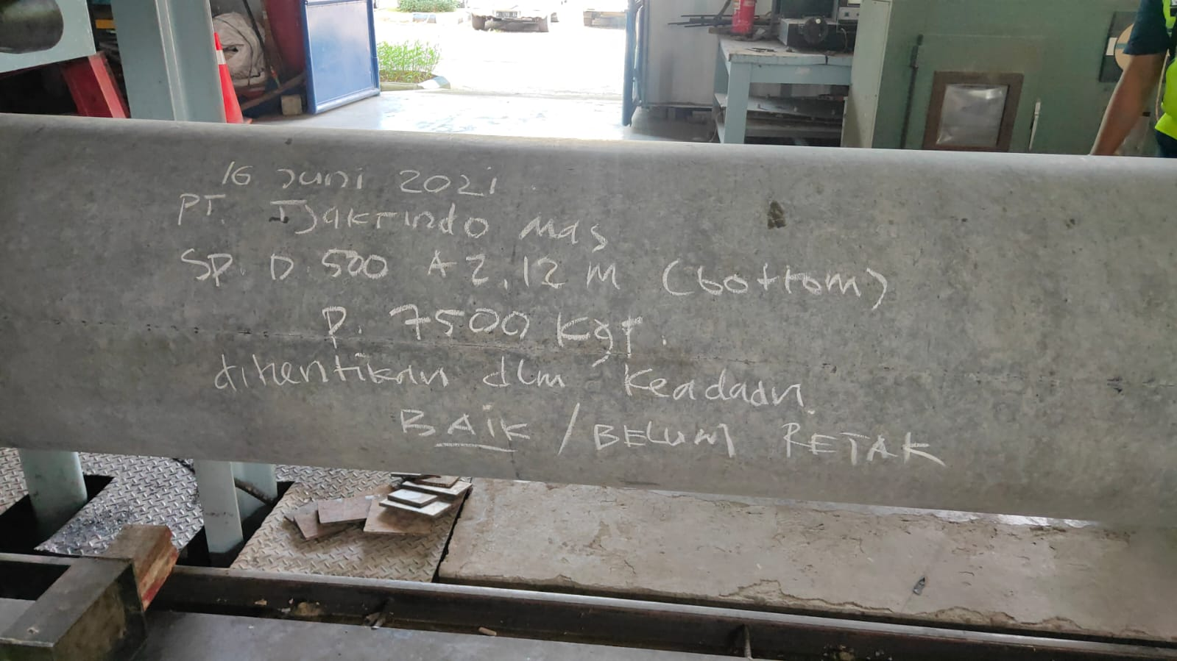
Gambar 11. Nilai beban hasil uji

Pada gambar 11 menujukan hasil dari pengujian tiang pancang yang ditulis di benda uji tersebut “ 16 Juni 2021, PT. Tjakrindo Mas, Spun Pile (SP) D500 A2 12m (Bottom), P (tekanan) 7500 kgf, dihentikan dalam keadaan baik / belum retak” dan telah disepakati oleh tim kontaktor, konsultan dan tim penguji, pengujian di berhentikan karena nilai dari dari mesin uji telah mencapai nilai yang telah di tentukan sebelumnya.

4. Kesimpulan
Penetapan besar nilai beban dengan menggunakan analisis perhitungan adalah 7.365,42 kg untuk Pcrack, baik digunakan karena hasil uji test ketika mencapai nilai 7.500 kgf tidak terjadi retak/dalam keadaan baik, berarti perhitungan ini baik digunakan untuk mengontrol akan terjadinya retakan atau patah pada tiang pancang. Dari hasil analisis perhitungan momen lentur ini dapat dilihat bahwa dengan nilai yang diperoleh, masih aman untuk dilakukan pengujian karena tidak terjadi retakan bahkan patahan setelah nilai beban yang di tetapkan.Selisih antara perhitungan moment bending ini terdapat selisih pada saat dilakukan pengujian yaitu sekitar 134,58 kgf. Pada saat proses pengujian tidak terjadi retakan atau patahan dari nilai yang telah ditentukan maka pengujian dapat di hentikan dengan kesepakatan antara konsultan, kontraktor dan penguji, dengan catatan benda uji masih dalam keadaan baik.

References
[1] B. Triatmodjo, Perencanaan Pelabuhan. 2009.
[2] A. 5335 1987 JIS, JAPANESE INDUSTRIAL STANDARD (JIS). 1987.
[3] D. D. Putra, “evaluasi kekuatan tiang pancang jenis spunpile diameter 400mm dibawah pengaruh beban lentur murni dan aksial bantuan program finite element.” 2015.
[4] C. Irawan, I. G. P. Raka, P. Suprobo, “Kajian metode penentuan kekuatan momen retak tiang pancang spun pile,” J. Civ. Eng., vol. 35, no. 1, p. 24, 2020, doi: 10.12962/j20861206.v35i1.7790.
[5] A. Andhika, “2 . Pengujian hanya menggunakan brisur yang di Secara umum lokasi proyek jalan lingkar luar barat ( JLLB ) berada di kota Surabaya , Jawa timur .,” pp. 1–10.
[6] D. Purwanto, “UJI TIANG PANCANG BETON PRATEGANG MENGGUNAKAN STANDAR UJI JIS A 5335”.
[7] H. Kristiyanto and U. Cokroaminoto, “Validasi Nilai Kapasitas Momen Lentur Tiang Pancang Beton Pratekan Pracetak,” no. April, 2018.
[8] Muzdhalifah, "Perencanaan struktur trestle dermaga curah cair di pelabuhan gresik jawa timur.", 2019.
[9] Waskita Precast, “Method Statement Bending Test Produk Spun Pile”, 2017.
[10]Dunggio, Suharto Dj,Sompie, Bonny F, Mandagi, Robert J M, ” Analisis Konstruksi
Bawah Dermaga Laut Dengan Metode Rekayasa Nilai ( RN )”, 2012.
[11]F. Sulaeman, “Proses Pembuatan Second Base dan Third Universal Stand Dial”, 2019.
[12]S.A. Mukarom, “Kapasitas Daya Dukung Tiang Pancang Pada Struktur Kaki Seribu (Pile Slab)”, 2020
[13]DR.Nugraehi, “Analisa Daya Dukung Tiang Pancang Dermaga Peti Kemas Antar Pulau Surabaya Dengan Metode Schmertmann Dan Metode Broms”, 1999.
[14]R. Karolina, “Analisa dan Kajian Eksperimental Hubungan Momen - Kurvatur pada Balok Beton Bertulang”, 2008.
[15]C.E. Kusuma, F. Lestari, “Perhitungan Daya Dukung Tiang Pancang Proyek Penambahan Line Conveyer Batubara Unit Pelaksanaan Pembangkitan sebalang”, 2021.
[16]Syahrani, D. Nugroho, R. Sulistyo, “Analisis dan Perencanaan Pondasi Tiang Pancang Beton Prategang”, 1997
[17]E. Priarianto, S. W. Widodo, “Analisis Pengaruh Diameter, Panjang, dan Formasi Tiang terhadap Kapasitas Dukung dan Penurunan Pondasi Tiang Pancang”,2002
[18]G. M. Kaunang, “Tinjauan Perencanaan Pondasi Tiang Pancang Dan Metode Pelaksanaan Pada Pembangunan Ruko Mega Provit Blok 1 F2 Kawasan Megamas Manado Pada Delatasi 1”, 2016
[19]V. A. Noorhidana, E. Purwanto “Pengaruh Pelubangan Pada Badan Balok Beton
Bertulang Terhadap Kapasitas Beban Lentur”, 2011
[20]M. A. Sedayu, D. Sulistyo, A. Aminullah, “Perilaku Struktur Pile Cap Tiga Tiang Dengan Beban Sentris, Dirancang Dengan Metode Strut And Tie Model”, 2019

